

蒸发冷收费
控制系统
安
装
使
用
手
册
程序编码： WB01 2016-07-07
请务必仔细阅读此手册内容，并按照说明操作！
如有疑问，请联系：
广州得麦电子科技有限公司
网址：http://www.daimc.tk
邮箱：gzdaimc@163.com
(未经允许以任何形式或手段复制或传播本手册内容均属侵权，必究法律责任。)
目 录
一、安全注意事项 3
二、读卡器 4
三、充值系统 5
四、系统简要说明 5
（1）办卡 5
（2）充值 5
（3）消费 5
五、技术手册 5
1、主控板接口定义 5
（1）输入信号汇总表 5
（2）输出信号汇总表 6
2、控制器开关机逻辑 6
制冷 6
（1）开机逻辑 6
（2）关机逻辑 6
制热： 6
（1）开机逻辑 6
（2）关机逻辑 6
除霜控制逻辑 6
3、其他的保护及故障处理 7
（1）压缩机防频繁起停 7
（2）故障处理 7
4. 电气连接示意图 8
附录1、模块式结构室外控制板位址设定表 9

一、安全注意事项
  - 操作机组之前，请详细阅读所有“安全注意事项”。

  - “安全注意事项”内列举各种与安全有关的重要事项恳请严加遵守。

  - 本手册内使用的字符
警告：表示必须遵守本警告内容，以免导致使用者人身安全！
注意：表示必须遵守本注意内容，以免对机组造成损毁！
  - 安装
阅读后请将本技术手册妥善保存，以便随时参阅。另请将本手册交与其他操作本机
人士以供参考。
警告：
只可使用由本公司指定的附件，并向制造商或授权经销商要求提供安装、技术服务。如控制附件安装不当可能导致控制器失灵或触电等后果！
用户切勿尝试自行修理，如果修理不当可能导致触电或损坏控制器等后果！用户如有任何修理的需要，请与制造商接洽。
- 主控制板
注意：
主控制板必须安装在主机内一个不会有雨雪、树叶或废物积聚的稳固平面上。其安装位置及控制板上均有强电线路通过，以免导致用户触电或损坏控制器等后果！
有关主控制板的安装、接线应严格遵守强弱电分开的原则，另接触器应与控制板保持在50mm以上。
- 电源线、保险丝和断路器
警告：
切勿与其它电器共享同一电源，以免导致超负荷的危险！

二、读卡器
当机组发生故障时，显示故障代码。
无故障时：如果机组不运行，则显示机组剩余可用时间；如果机组运行，则交替显示 剩余时间、翅片温度、排气温度。
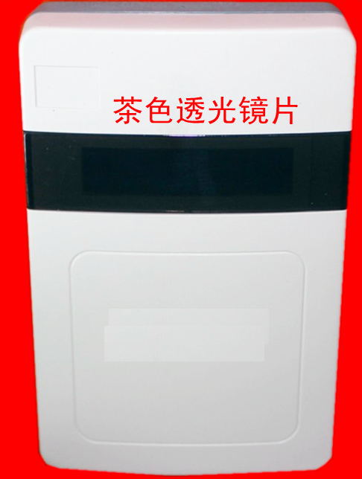
故障代码
控制故障表
故障原因 | 故障代码 | 进入条件 | 保护措施 | 恢复条件
通信故障 | E0：00 | 读卡模块通信失败 |  | 维修后
读卡模块故障 | E0：01 | 读卡模块故障 |  | 维修后
通信故障 | EX：00 | X模块通信失败 | 停X#机组 | 维修后
相位保护 | EX：01 | 【b6】为“1”，缺逆相 | 停X#机组 | 维修后
水流开关断开 | EX：02 | 水流开关持续断开【C6】秒 | 停X#机组 | 维修后
排气温度故障 | EX：03 | 排气温度过高或传感器故障 | 停X#机组 | 维修后
压缩机高压 | EX：04 | 压缩机高压开关断开 | 停X#机组 | 维修后
压缩机低压 | EX：05 | 压缩机低压开关断开 | 停X#机组 | 维修后
压缩机过流 | EX：06 | 压缩机过流开关断开 | 停X#机组 | 维修后
低水位保护 | EX：07 | 低水位开关断开 | 停X#机组 | 维修后
高水位溢水报警 | EX：08 | 高水位开关断开 | 停X#机组 | 维修后
翅片探头故障 | EX：09 | 传感器故障 | 停X#机组 | 维修后
水位开关故障 | EX: 10 | 高水位开关闭合但低水位开关断开 | 停X#机组 | 维修后
注1：“X”表示为某个模块机机组；

三、充值系统
包含充值设备一套、电脑端充值软件一份；
充值设备外观同读卡器，采用USB/RS232与电脑通讯；
电脑端充值软件如下，只发固定金额一次性卡。
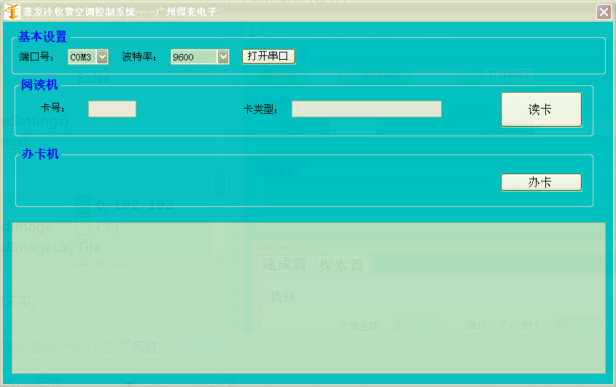

四、系统简要说明

（1）办卡
使用充值系统发出定额充值卡，并出售给客户。

（2）充值
充值卡一次性刷卡后，扣除卡内余额，并将使用时间记录在控制器内。

（3）消费
压缩机记时程序：单位为分钟，每小时减一，并在数码管显示。
另：12个月为一个周期，一个周期内消费不满600小时的，系统会自动消掉600小时时间，剩余的可以留到下一周期，不足的保存为负数，下次充值时抵扣。

五、技术手册

1、主控板接口定义

（1）输入信号汇总表
标号 | 名称 | 类型及状态 | 功能 | 备注
AI1 | 排气温度 | 模拟：NTC | 115℃过高保护 | 关机恢复
AI2 | 翅片温度 | 模拟：NTC | 化霜控制
DI1 | 压缩机开关信号 | 220V输入开关 | 通电：开机；断电：关机 | 此路输入为220V输入
DI2 | 制热信号 | 220V输入开关 | 通电：制热；断电：制冷 | 此路输入为220V输入
DI3 | 水流量开关 | 开关：闭合正常 | 用于断流无水保护 | 流量开关检测延时10秒
DI4 | 水位高开关 | 开关：闭合正常 | 水箱溢水保护 | 一般故障检测延时3秒
DI5 | 水位低开关 | 开关：闭合正常 | 水箱缺水保护 | 一般故障检测延时3秒
DI6 | 压缩机高压保护 | 开关：闭合正常 | 用于1＃压缩机排气压力过高保护 | 一般故障检测延时3秒
DI7 | 压缩机低压保护 | 开关：闭合正常 | 用于1＃压缩机吸气压力过低保护 | 一般故障检测延时3秒
DI8 | 压缩机过流保护 | 开关：闭合正常 | 压缩机过流保护

（2）输出信号汇总表
标号 | 名称 | 类型及状态 | 功能 | 备注
DO1 | 排水阀 | 开关：闭合有效 | 控制排水阀起停 | 最大负荷5A阻性负载
DO 2 | 风机1 | 开关：闭合有效 | 控制风机1起停 | 最大负荷5A阻性负载
DO 3 | 压缩机 | 开关：闭合有效 | 控制压缩机起停 | 最大负荷30A阻性负载
DO 4 | 四通阀 | 开关：闭合有效 | 控制四通阀起停 | 最大负荷5A阻性负载
DO 5 | 风机2 | 开关：闭合有效 | 备用 | 最大负荷5A阻性负载
DO 6 | 水泵 | 开关：闭合有效 | 控制循环水泵启停 | 最大负荷5A阻性负载

2、控制器开关机逻辑

制冷

（1）开机逻辑
压缩开关机信号通入（60秒）——检测低水位开关是否闭合——风机1、水泵输出——压缩机输出。

（2）关机逻辑
压缩机开关机信号断开——压缩机关闭——风机1、水泵关闭。
关机后，每周启动水泵15秒钟。

制热：
压缩机开关信号、四通阀开关信号通入（60秒）则认为是制热模式。

（1）开机逻辑
压缩开关机信号、四通阀开关信号通入（60秒）——四通阀开启——风机1输出——压缩机输出。（如压缩机开关机信号接通，四通阀开关信号断开，则直接进入除霜模式）

（2）关机逻辑
压缩机开关机信号、四通阀开关信号断开——压缩机关闭——风机1关闭——四通阀关闭。
关机后，每周启动水泵15秒钟。

除霜控制逻辑
◆进入除霜的条件：
当机组开机时冷凝器温度T翅片≤－2℃时（T翅片≥3℃时计时器清零）开始计时，当计时达到30分钟时即进入除霜过程，如化霜时间≤2.5分钟时，则下次制热计时时间增加10分钟；如2.5分钟<化霜时间<4分钟时，则维持该次制热计时时间；如果机组制热过程中化霜时间≥4分钟时则下次制热运行时间恢复到机组的首次制热运行计时时间30分钟。
如下表所示：
机组化霜 | 进入条件 | 运行计时时间 | 化霜时间
第一次 | T翅片≤－2℃ | 30分钟 | ≤2.5分钟
第二次 | T翅片≤－2℃ | 40分钟 | ≤2.5分钟
第三次 | T翅片≤－2℃ | 50分钟 | ≤2.5分钟
第四次 | T翅片≤－2℃ | 60分钟 | ≤2.5分钟
第五次 | T翅片≤－2℃ | 70分钟 | ≤2.5分钟
第六次 | T翅片≤－2℃ | 80分钟 | ≤2.5分钟
第七次 | T翅片≤－2℃ | 90分钟 | ≤2.5分钟
◆除霜运行过程：
机组进入化霜后四通阀、外风机关闭，压缩机维持原状态运行，机组退出化霜后四通阀、外风机得电，压缩机维持原状态运行。
◆结束除霜的条件：
a、系统翅片温度高于15℃；
b、除霜时间达到10分钟。
只要满足上述任一条件即可退出除霜。
◆退出除霜过程
1、除霜结束，开启四通阀、外风机；
2、返回正常制热模式；
注：除霜过程中以及除霜退出后3分钟内不检测低压。

3、其他的保护及故障处理

（1）压缩机防频繁起停
a、压缩机再次启动间隔时间：即压缩机停机时间不小于3分钟。
b、压缩机最少运行时间：即压缩机开机后至少运行3分钟，此时温控失效（故障保护，手动关机除外）。

（2）故障处理
所有故障点都具有时间检测延时：一般故障检测延时3秒、水流开关检测延时10秒，以防检测开关的波动。
所有故障均断电复位。
- 水流开关保护在开机后1分钟进行检测, 水流开关跳脱时停机，故障排除后自动复位；
- 电源保护：一直检测，全停。
- 低压保护故障时：压缩机开机30秒后检测。立即停压缩机，风机、水泵延时停。
- 高压保护：一直检测。立即停压缩机，风机、水泵延时停。
- 排气温度故障：当检测到排气管温度高于115且持续30秒 或 排气温度高于100且持续10分钟时，报故障。立即停压缩机，风机、水泵延时停，
- 水箱缺水保护：低水位断开，机组立即进入关机程序，待低水位闭合后5分钟再进入开机流程。低水位开关故障显示：开机情况下，若出现高水位到达而低水位未到达时，视为低水位开关故障，报故障代码；
- 高水位保护：高水位闭合后报警，压缩机不停。
- 相序保护：选择性使用，做单相220V电源时，相序保护不用。用SW1.4选择（ON使用；OFF不使用）
- 排水阀控制：系统关机后延时3个小时或压缩机连续运行4小时打开，工作默认90秒钟，后关闭。

4. 电气连接示意图
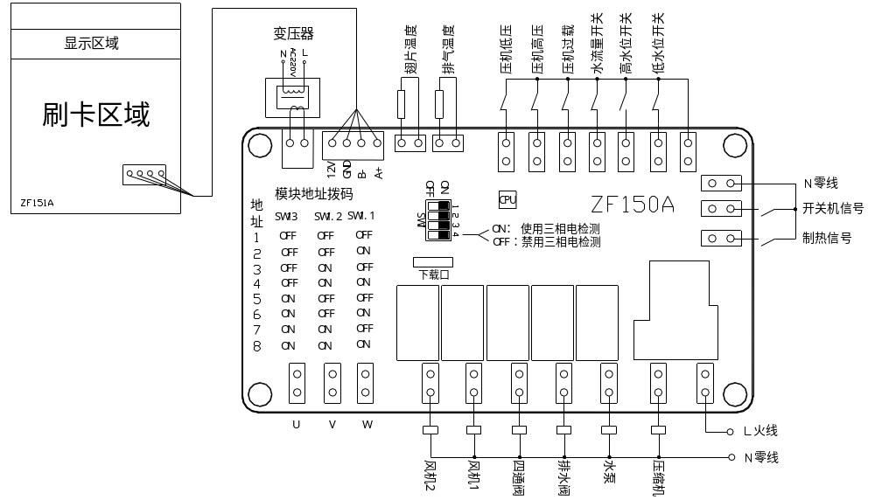

附录1、模块式结构室外控制板位址设定表
1、室外控制板地址码开关示意图 2、室外控制板地址码对照表
ON
3 | 2 | 1 | 模块地址
0 | 0 | 0 | 1
0 | 0 | 1 | 2
0 | 1 | 0 | 3
0 | 1 | 1 | 4
1 | 0 | 0 | 5
1 | 0 | 1 | 6
1 | 1 | 0 | 7
1 | 1 | 1 | 8

1 2 3 4

图1 表1
注：图1所示地址码开关向上拨向ON为“1”，向下拨为“0”
模块地址应顺序不间断编码
ON
ON

1 2 3 4 1 2 3 4
图2 1＃模块地址 图3 2＃模块地址

ON
ON

1 2 3 4 1 2 3 4
图4 3＃模块地址 图5 4＃模块地址

ON

1 2 3 4 1 2 3 4
图6 5＃模块地址 图7 6＃模块地址

ON
ON

1 2 3 4 1 2 3 4
图8 7＃模块地址 图9 8＃模块地址

